АДМИНИСТРАЦИЯ
НЕФТЕЮГАНСКОГО РАЙОНА

постановление

09.03.2022 | № 316-па
г.Нефтеюганск

О подготовке документации по планировке межселенной территории
для размещения объекта: «Обустройство Западно-Усть-Балыкского
месторождения нефти. Куст скважин № 14 (расширение)»

В соответствии со статьей 45, пунктом 16 статьи 46 Градостроительного
кодекса Российской Федерации, Федеральным законом от 06.10.2003 № 131-ФЗ
«Об общих принципах организации местного самоуправления в Российской Федерации», Уставом Нефтеюганского муниципального района Ханты-Мансийского автономного округа – Югры, постановлением администрации Нефтеюганского района от 15.10.2018 № 1732-па-нпа «Об утверждении порядка подготовки документации
по планировке территории, разрабатываемой на основании решения Главы Нефтеюганского района и порядка принятия решений об утверждении документации по планировке территории Нефтеюганского района», на основании заявления общества с ограниченной ответственностью «Славнефть-Нижневартовск» от 18.02.2022
№ 01-163 п о с т а н о в л я ю:

- Подготовить проект планировки территории (далее - Документация)
для размещения объекта: «Обустройство Западно-Усть-Балыкского месторождения нефти. Куст скважин № 14 (расширение) (приложение № 1).
- Утвердить задание на разработку документации по планировке территории для размещения объекта: «Обустройство Западно-Усть-Балыкского месторождения нефти. Куст скважин № 14 (расширение)» (приложение № 2).
- Рекомендовать ООО «Славнефть-Нижневартовск» осуществить подготовку Документации для размещения объекта, указанного в пункте 1 настоящего постановления, и предоставить подготовленную Документацию в комитет
по градостроительству администрации Нефтеюганского района на проверку.
- Комитету по градостроительству администрации Нефтеюганского района (Фоминых А.В.):
  - Организовать учет предложений от физических и юридических лиц
о порядке, сроках подготовки и содержании Документации.
  - Осуществить проверку подготовленной на основании настоящего постановления Документации в течении двадцати рабочих дней со дня поступления Документации в комитет по градостроительству администрации Нефтеюганского района на соответствие требованиям пункта 10 статьи 45 Градостроительного кодекса Российской Федерации.
- Настоящее постановление подлежит опубликованию в газете «Югорское обозрение» и размещению на официальном сайте органов местного самоуправления Нефтеюганского района.
- Контроль за выполнением настоящего постановления возложить
на заместителя главы Нефтеюганского района Бородкину О.В.

Исполняющий обязанности
Главы района С.А.Кудашкин

Приложение № 1
к постановлению администрации
Нефтеюганского района
от 09.03.2022 № 316-па

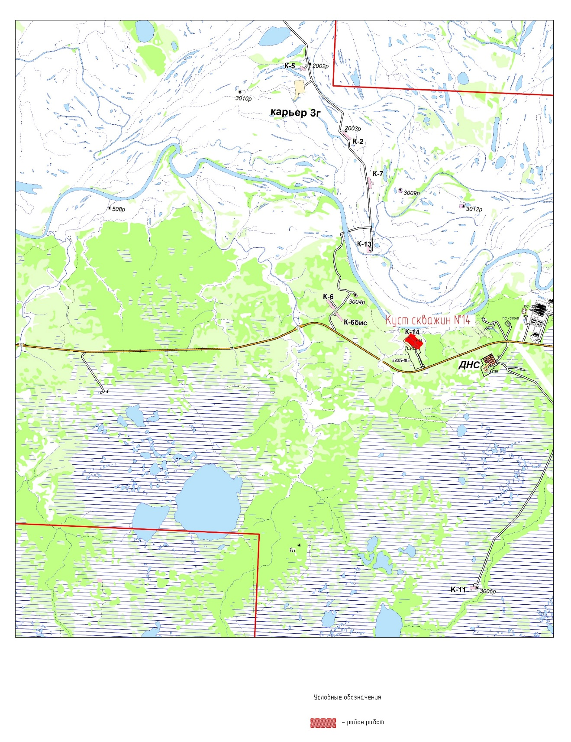
Схема размещения объекта: «Обустройство Западно-Усть-Балыкского
месторождения нефти. Куст скважин № 14 (расширение)»

Приложение № 2
к постановлению администрации
Нефтеюганского района
от 09.03.2022 № 316-па

ЗАДАНИЕ
на разработку документации по планировке территории
«Обустройство Западно-Усть-Балыкского месторождения нефти. Куст скважин № 14 (расширение)»
(наименование территории, наименование объекта (ов) капитального строительства, для размещения которого(ых) подготавливается документация по планировке территории)
Наименование позиции | Содержание
- Вид разрабатываемой документации по планировке территории | Проект планировки территории
- Инициатор подготовки документации по планировке территории | Общество с ограниченной ответственностью «Славнефть-Нижневартовск»  (ООО «Славнефть-Нижневартовск»)  Место нахождения общества:628600, Ханты-Мансийский АО-Югра г.Нижневартовск ул.Ленина 4п панель 19  ИНН 8620012762 ОГРН 1038603650612 дата внесения в ЕГРЮЛ 24.01.2003г.
- Источник финансирования работ по подготовке документации по планировке территории | Средства юридического лица (Собственные средства ООО «Славнефть-Нижневартовск»)
- Вид и наименование планируемого к размещению объекта капитального строительства, его основные характеристики | Цель Проекта – установление границ земельных участков, предназначенных для строительства и размещения проектируемых объектов для обеспечения устойчивого развития территории Нефтеюганского района Ханты-Мансийского автономного округа – Югры (далее – автономный округ).  Обустройство Западно-Усть-Балыкского месторождения нефти. Куст скважин № 14 (расширение)  - количество скважин, всего 3 шт.  в т.ч. добывающих 3 шт.;  - максимальный объем добычи жидкости 450 м³/сут.;  - максимальная добыча нефти 150 т/сут
- Населенные пункты, поселения, городские округа, муниципальные районы, в отношении территорий которых осуществляется подготовка документации по планировке территории | ХМАО-Югра, Нефтеюганский район
- Состав документации по планировке территории | Проект планировке территории выполнить в соответствии с Градостроительным кодексом Российской Федерации от 29 декабря 2004 года №190-ФЗ.  Проект планировки территории состоит из основной части, которая подлежит утверждению, и материалов по ее обоснованию.  Основная часть проекта планировки территории включает в себя:  1) чертеж или чертежи планировки территории, на которых отображаются:  а) красные линии;  б) границы существующих и планируемых элементов планировочной структуры;  в) границы зон планируемого размещения объектов капитального строительства;  2) положение о характеристиках планируемого развития территории, в том числе о плотности и параметрах застройки территории (в пределах, установленных градостроительным регламентом), о характеристиках объектов капитального строительства жилого, производственного, общественно-делового и иного назначения и необходимых для функционирования таких объектов и обеспечения жизнедеятельности граждан объектов коммунальной, транспортной, социальной инфраструктур, в том числе объектов, включенных в программы комплексного развития систем коммунальной инфраструктуры, программы комплексного развития транспортной инфраструктуры, программы комплексного развития социальной инфраструктуры и необходимых для развития территории в границах элемента планировочной структуры.  3) положения об очередности планируемого развития территории, содержащие этапы проектирования, строительства, реконструкции объектов капитального строительства жилого, производственного, общественно-делового и иного назначения и этапы строительства, реконструкции необходимых для функционирования таких объектов и обеспечения жизнедеятельности граждан объектов коммунальной, транспортной, социальной инфраструктур, в том числе объектов, включенных в программы комплексного развития систем коммунальной инфраструктуры, программы комплексного развития транспортной инфраструктуры, программы комплексного развития социальной инфраструктуры.  Материалы по обоснованию проекта планировки территории содержат:  1) карту (фрагмент карты) планировочной структуры территорий поселения, городского округа, межселенной территории муниципального района с отображением границ элементов планировочной структуры;  2) результаты инженерных изысканий в объеме, предусмотренном разрабатываемой исполнителем работ программой инженерных изысканий, в случаях, если выполнение таких инженерных изысканий для подготовки документации по планировке территории требуется в соответствии с настоящим Кодексом;  3) обоснование определения границ зон планируемого размещения объектов капитального строительства;  4) схему организации движения транспорта (включая транспорт общего пользования) и пешеходов, отражающую местоположение объектов транспортной инфраструктуры и учитывающую существующие и прогнозные потребности в транспортном обеспечении на территории, а также схему организации улично-дорожной сети;  5) схему границ территорий объектов культурного наследия;  6) схему границ зон с особыми условиями использования территории;  7) обоснование соответствия планируемых параметров, местоположения и назначения объектов регионального значения, объектов местного значения нормативам градостроительного проектирования и требованиям градостроительных регламентов, а также применительно к территории, в границах которой предусматривается осуществление деятельности по комплексному и устойчивому развитию территории, установленным правилами землепользования и застройки расчетным показателям минимально допустимого уровня обеспеченности территории объектами коммунальной, транспортной, социальной инфраструктур и расчетным показателям максимально допустимого уровня территориальной доступности таких объектов для населения;  8) схему, отображающую местоположение существующих объектов капитального строительства, в том числе линейных объектов, объектов, подлежащих сносу, объектов незавершенного строительства, а также проходы к водным объектам общего пользования и их береговым полосам;  9) варианты планировочных и (или) объемно-пространственных решений застройки территории в соответствии с проектом планировки территории (в отношении элементов планировочной структуры, расположенных в жилых или общественно-деловых зонах);  10) перечень мероприятий по защите территории от чрезвычайных ситуаций природного и техногенного характера, в том числе по обеспечению пожарной безопасности и по гражданской обороне;  11) перечень мероприятий по охране окружающей среды;  12) обоснование очередности планируемого развития территории;  13) схему вертикальной планировки территории, инженерной подготовки и инженерной защиты территории, подготовленную в случаях, установленных уполномоченным Правительством Российской Федерации федеральным органом исполнительной власти, и в соответствии с требованиями, установленными уполномоченным Правительством Российской Федерации федеральным органом исполнительной власти;  14) иные материалы для обоснования положений по планировке территории

